附件6：哈工大2025年寒期社会实践个人日志模板

2025.01.08 行前宣讲

\*\*\*\*\*\*\*\*\*\*\*\*\*\*\*\*\*\*\*\*\*（文字内容）\*\*\*\*\*\*\*\*\*\*\*\*\*\*\*\*\*\*\*\*\*\*\*\*\*\*\*\*\*\*。

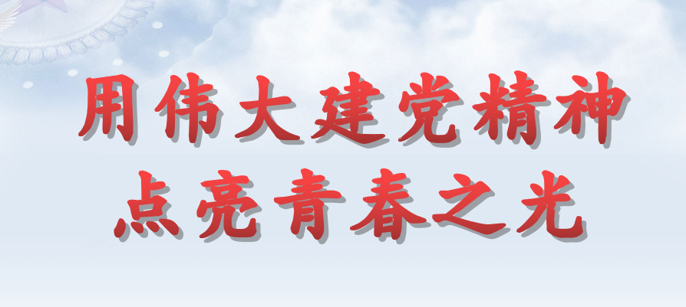

\*\*\*\*\*\*\*\*\*\*\*\*\*\*\*\*\*\*\*\*（文字内容）\*\*\*\*\*\*\*\*\*\*\*\*\*\*\*\*\*\*\*\*\*\*\*\*\*\*\*\*\*\*\*。

2025.01.10 雅安石棉红军强渡大渡河纪念馆

\*\*\*\*\*\*\*\*\*\*\*\*\*\*\*\*\*\*\*（文字内容）\*\*\*\*\*\*\*\*\*\*\*\*\*\*\*\*\*\*\*\*\*\*\*\*\*\*\*\*\* \*\*。

2025.01.12 四川成都安仁建川博物馆

\*\*\*\*\*\*\*\*\*\*\*\*\*\*\*\*\*\*\*（文字内容）\*\*\*\*\*\*\*\*\*\*\*\*\*\*\*\*\*\*\*\*\*\*\*\*\*\* \*\*\*\*\*。

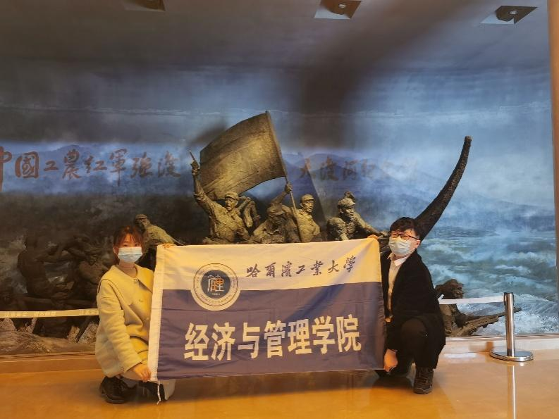

\*\*\*\*\*\*\*\*\*\*\*\*\*\*\*\*\*\*\*\*（文字内容）\*\*\*\*\*\*\*\*\*\*\*\*\*\*\*\*\*\*\*\*\*\*\*\*\*\*\*\*\*\*\*。